营运部发【2021】289号 签发人：

关于透明质酸钠皮肤保湿贴11月爆量活动方案
秋冬季皮肤干燥易过敏，保湿补水需求旺盛，为了帮助门店挖掘新的潜在顾客，携手成都康运来透明质酸钠皮肤保湿贴（面膜），开展11月爆量活动。
- 活动时间：11月1日-11月30日
- 基础任务：10000盒，冲刺15000盒
- 活动内容：

货品ID | 品名 | 售价 | 执行活动 | 活动后毛利
232108 | 透明质酸钠皮肤保湿贴 | 76/盒 | 100元/套（4盒，原价304元） | 20%

- 员工销售奖：
品名 | 销量(套) | 晒单奖励 | 备注
透明质酸钠皮肤保湿贴 | 1-5套 | 8元/套 | 严格按照梯次计算奖励
透明质酸钠皮肤保湿贴 | 6-30套 | 10元/套 | 严格按照梯次计算奖励
透明质酸钠皮肤保湿贴 | 31-60套 | 12元/套 | 严格按照梯次计算奖励

- 片区奖励及处罚:
- 完成率最高片区，片长绩效加5分；完成任务片长绩效加3分；
- 未完成任务片长绩效减3分；
- 新津片区不参与排名；
- 门店开展认购活动，要求：
- 全部门店员工参与活动；
- 认购数量：4盒为一套进行奖励，每人不少于6套（实习生员工不挂零）；
- 奖励标准：奖励2档（6-30组）奖励10元/组；3档（31组以上）奖励12元/组；
- 认购奖励发放：按照门店认购表（附表）填报任务数量，店长会（11月4日）提前发放认购奖励；
- 活动结束营运部根据实际完成数量核算奖励，多退少补；
- 门店陈列标准，见下图：
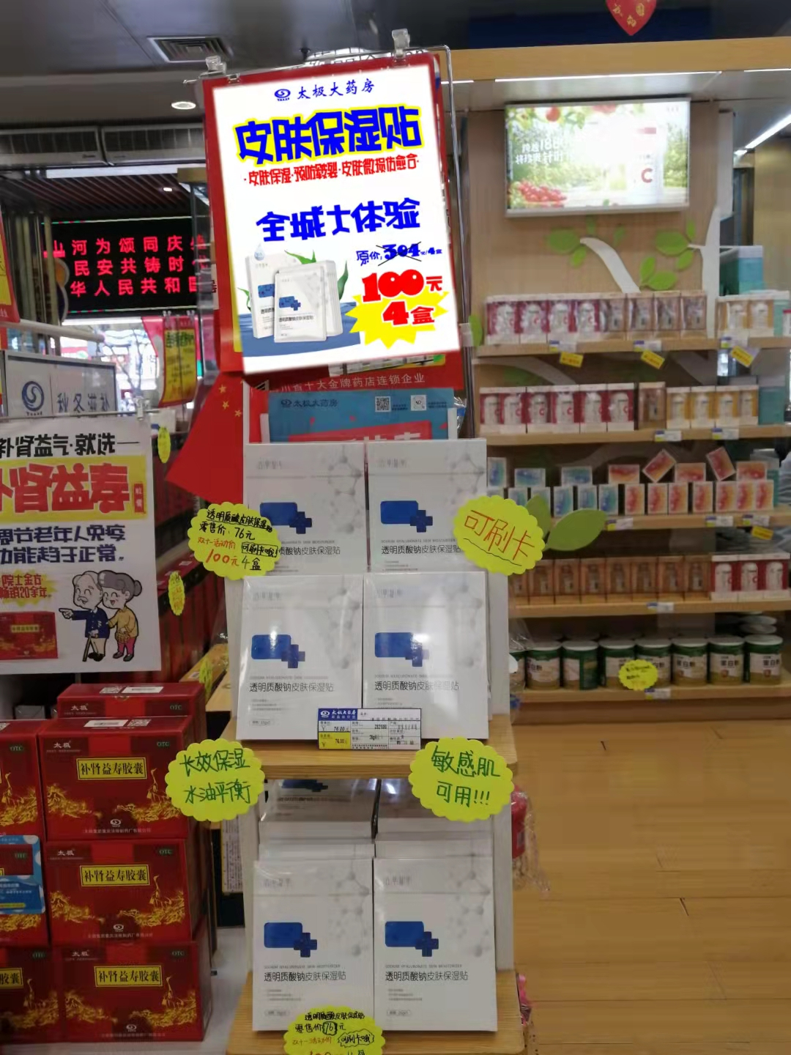
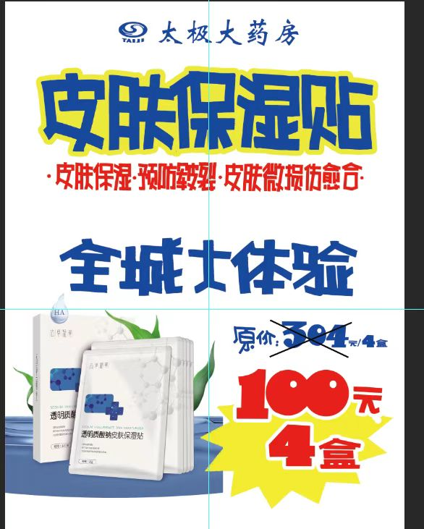

注意；门店手写POP参考右侧海报
恩健厂家收银台首层摆放（马油系列）不得更换
主题 ： 关于透明质酸钠皮肤保湿贴11月爆量活动 通知
四川太极大药房连锁有限公司 2021年11月2日印发
打印:李紫雯 核对：谭莉杨 （共印1份）

